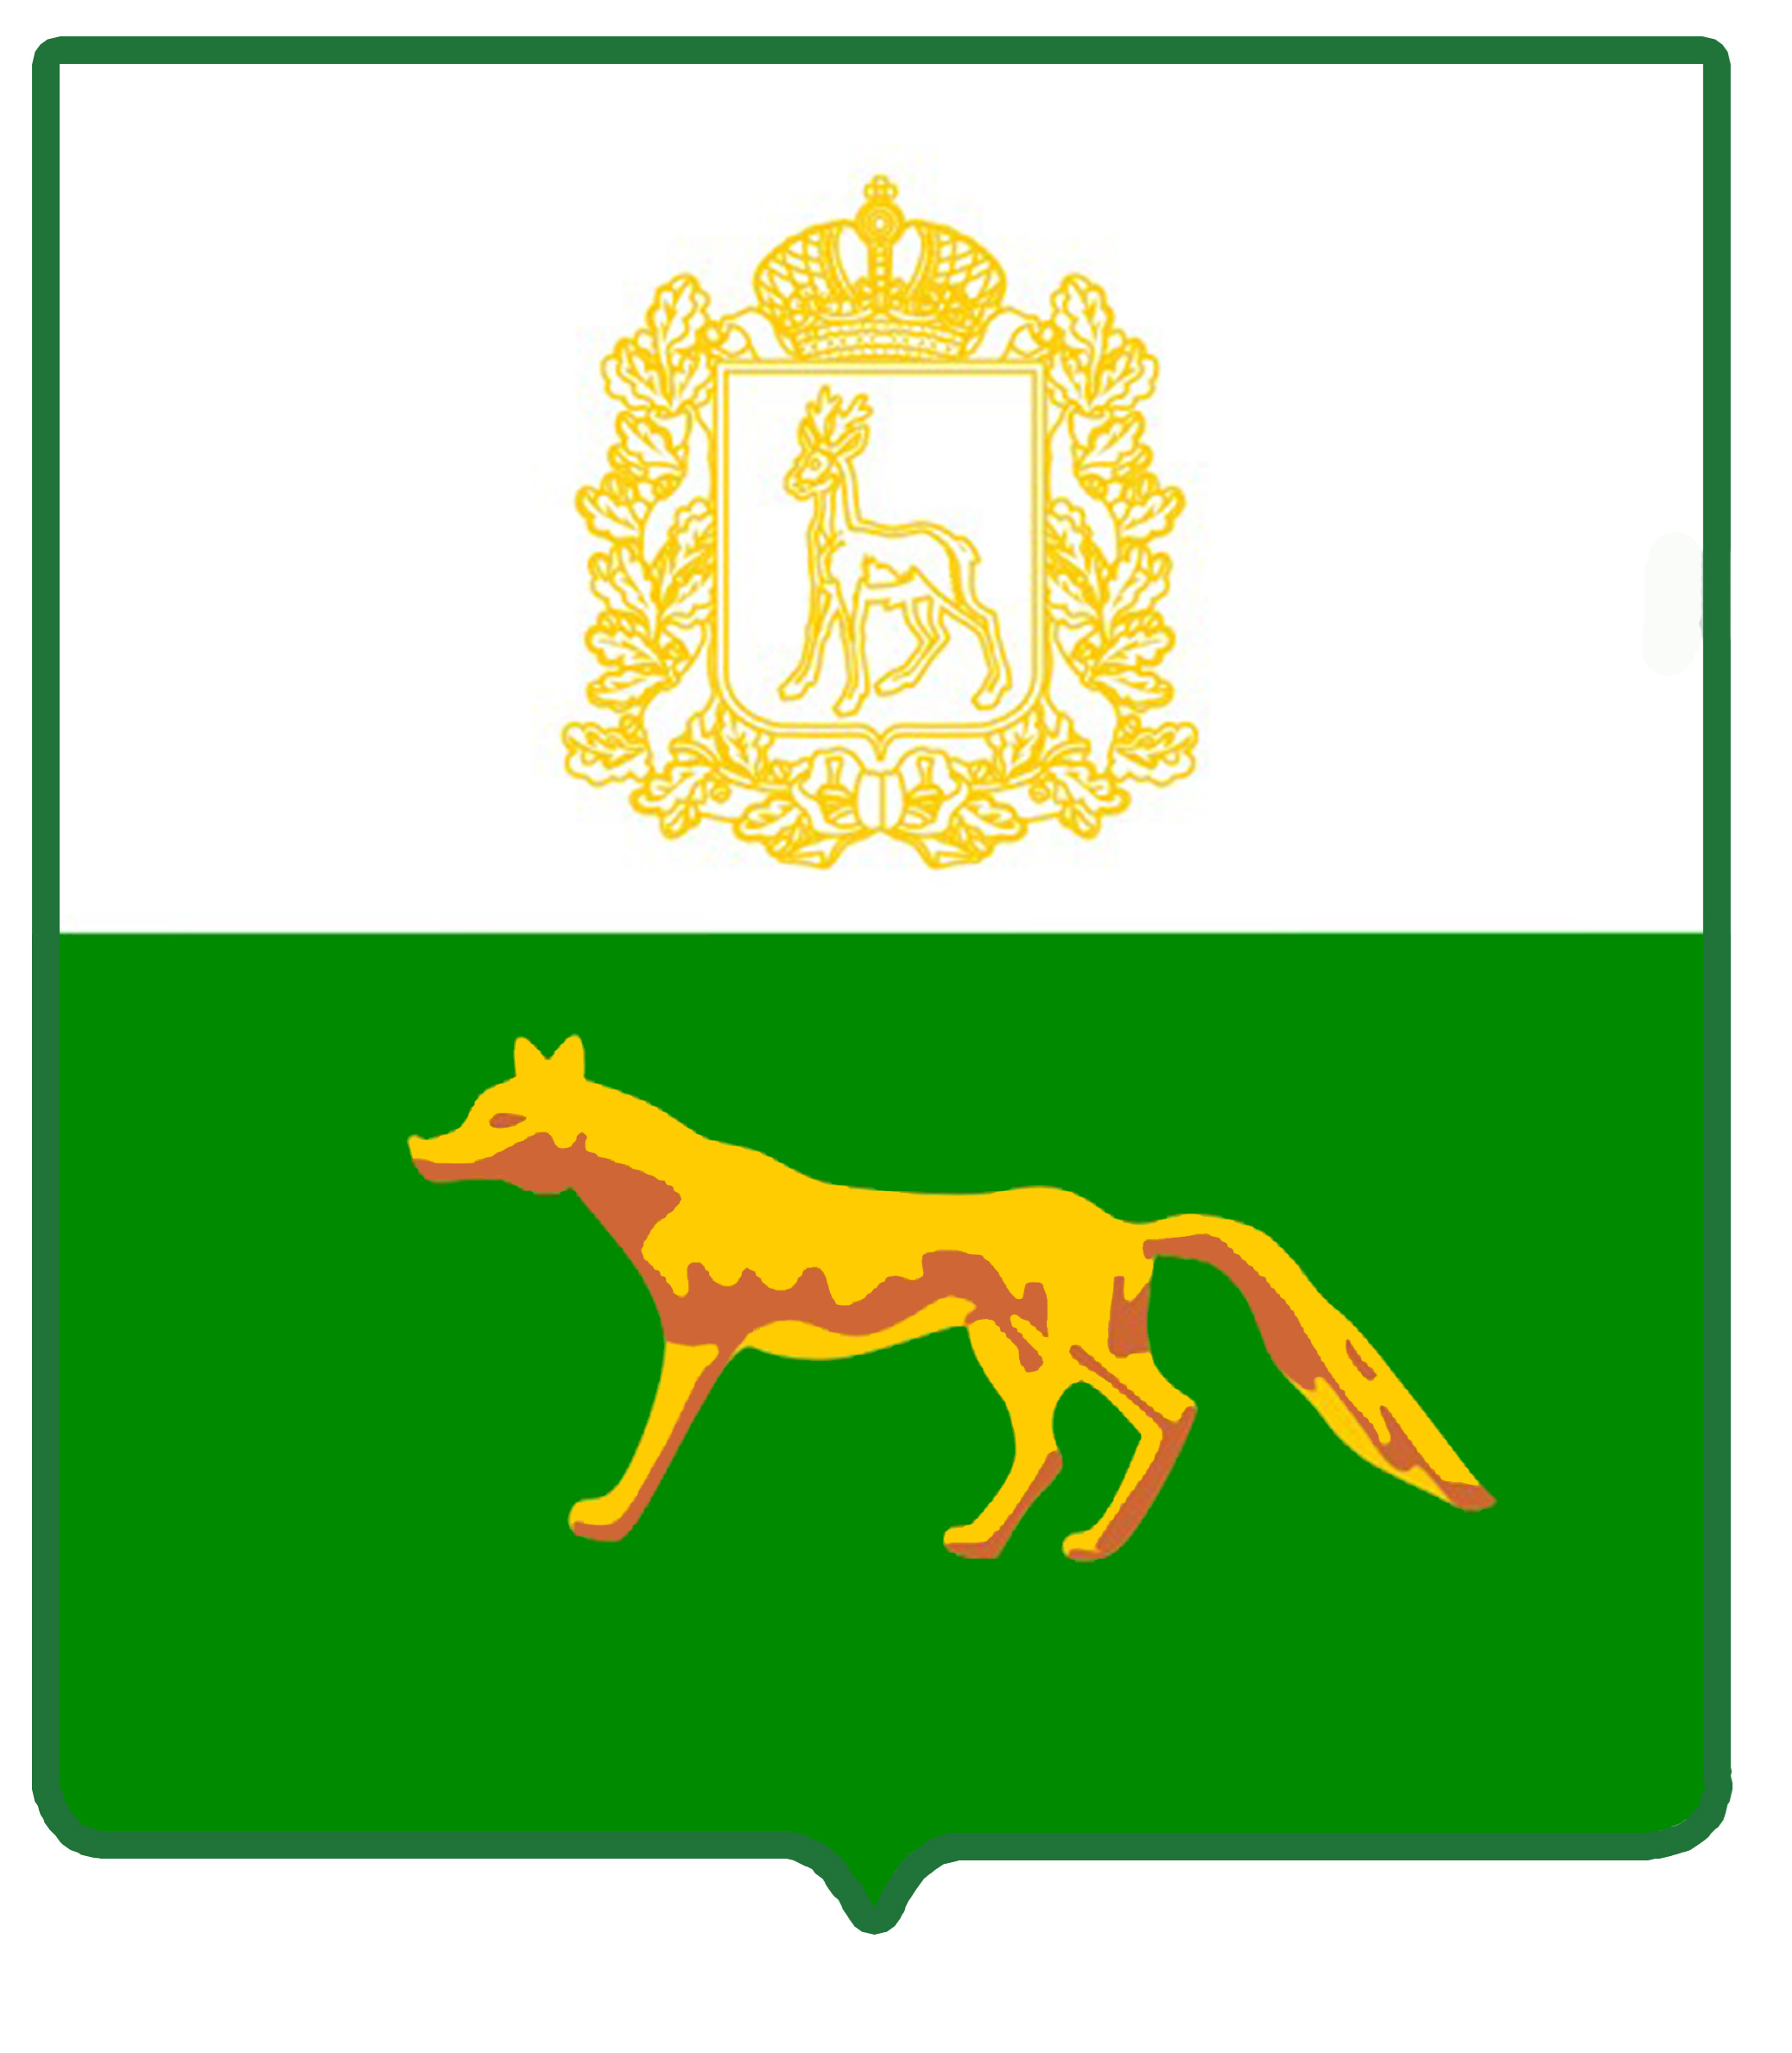
Администрация

муниципального района

Сергиевский
Самарской области

ПОСТАНОВЛЕНИЕ

«____»_____________2022 г.
№_________

О внесении изменений в Приложение № 1 к постановлению администрации муниципального района Сергиевский № 1436 от 22.10.2019 г. «Об утверждении муниципальной программы «Развитие сферы культуры и туризма на территории муниципального района Сергиевский на 2020-2024 годы»

В соответствии с Основами законодательства Российской Федерации о культуре, Федеральным законом РФ № 132-ФЗ от 24.11.1996г. «Об основах туристической деятельности в Российской Федерации», Федеральным законом РФ № 131-ФЗ от 06.10.2003г. «Об общих принципах организации местного самоуправления в Российской Федерации», Законом Самарской области №14-ГД от 03.04.2002г. «О культуре в Самарской области», Уставом муниципального района Сергиевский, в целях уточнения показателей оценки эффективности реализации программы, администрация муниципального района Сергиевский ПОСТАНОВЛЯЕТ:
- Внести изменения в Приложение № 1 к постановлению администрации муниципального района Сергиевский № 1436 от 22.10.2019 г. «Об утверждении муниципальной программы «Развитие сферы культуры и туризма на территории муниципального района Сергиевский» на 2020-2024 годы» (далее - Программа) следующего содержания:
  - Пункт 3. Целевые индикаторы оценки эффективности реализации программы изложить в следующей редакции:

№  п/п | Наименование целевого индикатора (показателя) Программы | Единица измерения | Значение целевого индикатора (показателя)
№  п/п | Наименование целевого индикатора (показателя) Программы | Единица измерения | 2019 год (отчетный период) | Плановый период
 |  |  |  | 2020 год | 2021 год | 2022 год | 2023 год | 2024 год

Задача 1. Сохранение культурного и исторического наследия народа, обеспечение гражданам доступа к культурным ценностям.
 | Количество посещений музея. | Тыс.чел. | 20,91 | 21,32 | 21,74 | 26,40 | 27,00 | 27,50
 | Количество оформленных выставок и экспозиций музея. | Ед. | 14 | 14 | 14 | 62 | 65 | 70
 | Количество посещений общедоступных (публичных) библиотек. | Тыс.чел. | 179,82 | 181,60 | 185,16 | 204,96 | 206,00 | 207,0
 | Охват детей мероприятиями в рамках Программ летних чтений | Чел. | 20 | 20 | 20 | 3500 | 3500 | 3500
 | Охват населения выставочно-массовой работой с читательской аудиторией | Чел. | 100 | 100 | 100 | 27000 | 27000 | 27000
 | Количество посещений культурно-массовых мероприятий клубов и домов культуры (на платной основе). | Тыс.чел. | 99,15 | 103,88 | 108,60 | 113,32 | 118,04 | 122,76
 | Количество учащихся ДШИ. | Тыс.чел. | 0,29 | 0,29 | 0,29 | 0,30 | 0,30 | 0,30
 | Охват населения услугами автоклубов. | Тыс.чел. | 1,40 | 8,00 | 8,16 | 8,32 | 8,56 | 8,80
 | Количество зрителей на сеансах отечественных фильмов. | Тыс.чел. | 0 | 1,2 | 1,3 | 5 | 5 | 5
 | Количество экземпляров новых поступлений в библиотечные фонды общедоступных библиотек на 1 тыс. человек населения | Ед. | 161 | 161 | 161 | 223 | 223 | 223
 | Количество библиотек по сети, подключенных к информационно-коммуникационной сети Интернет | Ед. | 17 | 18 | 19 | 22 | 23 | 26

Задача 2. Создание условий для реализации каждым человеком его творческого потенциала.
 | Количество участников клубных формирований. | Тыс.чел. | 3,04 | 3,07 | 3,10 | 3,13 | 3,16 | 3,19
 | Доля детей, привлекаемых к участию в творческих мероприятиях, от общего количества детей, проживающих в районе | % | 8 | 8 | 8 | 27 | 30 | 30
 | Количество коллективов имеющих звание «народный» | Ед. | 7 | 7 | 7 | 7 | 7 | 7
 | Количество национальных творческих коллективов, принявших участие в областных национальных праздниках | Ед. | 3 | 3 | 3 | 3 | 3 | 3
 | Количество коллективов, получивших поддержку в рамках программы | Ед. | 1 | 1 | 1 | 1 | 1 | 1
 | Количество фестивалей и конкурсов, в которых приняли участие творческие коллективы района | Ед. | 5 | 5 | 5 | 20 | 20 | 20

Задача 3. Развитие туристской сферы на территории муниципального района Сергиевский.
 | Число оказанных услуг в сфере туризма. | Ед. | 2 | 3 | 4 | 5 | 7 | 10

Задача 4. Создание благоприятных условий для устойчивого развития сфер культуры и туризма.
 | Доля объектов сферы культуры, находящихся в удовлетворительном состоянии | % | 10,53 | 10,53 | 10,53 | 30 | 30 | 30
 | Оценка удовлетворенности населения услугами в сфере культуры | % | 90 | 90 | 90 | 90 | 90 | 90
 | Количество учреждений, в которых проведены текущие ремонтные работы | Ед. | 1 | 1 | 1 | 1 | 1 | 1
 | Количество учреждений, получившие материально-техническое оснащение | Ед. | 1 | 1 | 1 | 1 | 1 | 1
 | Количество обучающих семинаров, круглых столов, областных фестивалей и конкурсов | Ед. | 1 | 1 | 1 | 1 | 1 | 1
 | Количество конкурсов профессионального мастерства | Ед. | 1 | 1 | 1 | 1 | 1 | 1

- Опубликовать настоящее постановление в газете «Сергиевский вестник».
- Настоящее постановление вступает в силу со дня его официального опубликования.
- Контроль за выполнением настоящего постановления возложить на заместителя Главы муниципального района Сергиевский С. Н. Зеленину.

Глава муниципального района Сергиевский |  | А.И.Екамасов

О.Н. Николаева

